Yo creo que el mundo ̮es bello
y glorioso, sí
Mensajes de amor las flores
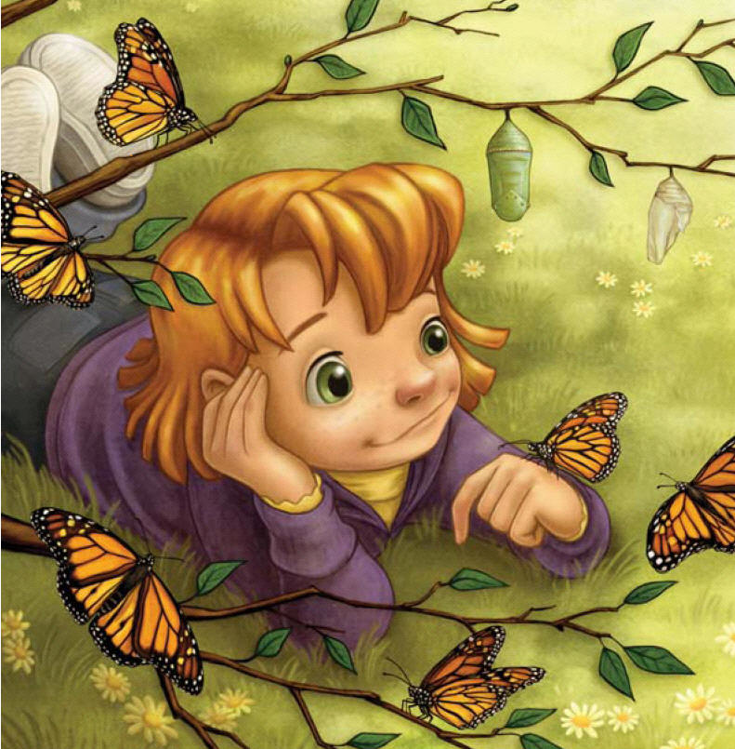
y ̮aves siempre dan
Yo canto, canto y canto,
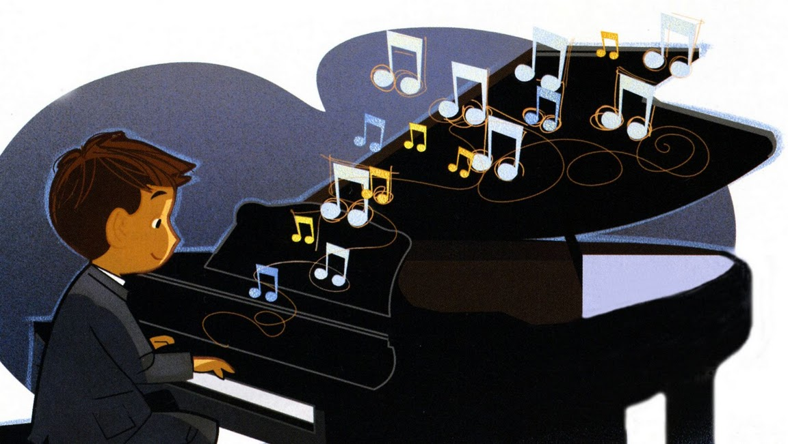
Himnos de gozo y amor

Yo canto, canto y canto
dando gracias a mi Señor
Yo creo que el mundo ̮es bello
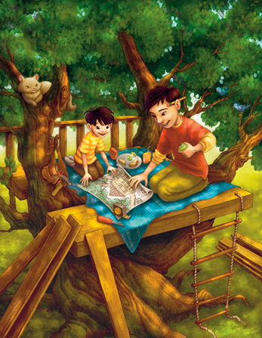
y glorioso, sí
Pues tengo padres y maestros
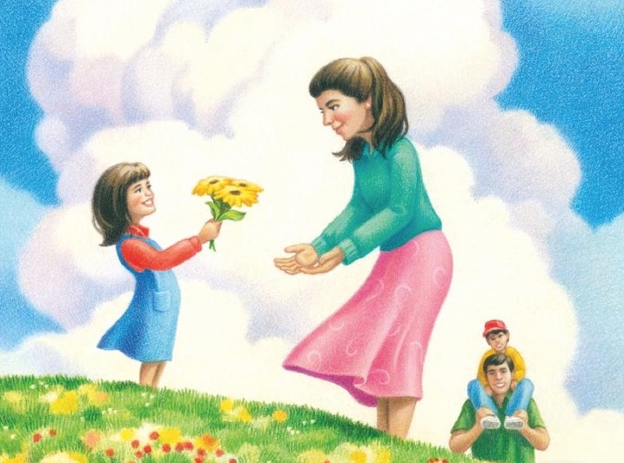
buenos para mí

